[科研诚信大揭秘！2001-2025年英文撤稿文章可视化分析来了！](https://mp.weixin.qq.com/s?__biz=MzkyNTc2OTI4Mw==&mid=2247493065&idx=1&sn=3aa2071d165aa7aa92f183fd7fb8b78d)

[慧眼学术](javascript:void(0);)2025-04-24 16:51:05中国香港

在探索真理与推动创新的科研征程中，每一篇学术论文都凝聚着科研人员的智慧心血与辛勤汗水。不过，近些年来，随着科研领域竞争态势的日益激烈，论文撤稿现象频繁出现，这一现象引发了社会各界对科研诚信问题的高度关注。今天，我们依托独家获取的2001年至2025年期间被撤稿的英文文章数据（共计23380篇retraction），从国家分布情况以及研究主题这两个关键维度出发，为您呈上一场别具一格的可视化分析盛宴！

**一、国家分布：撤稿“重灾区”在哪里？**

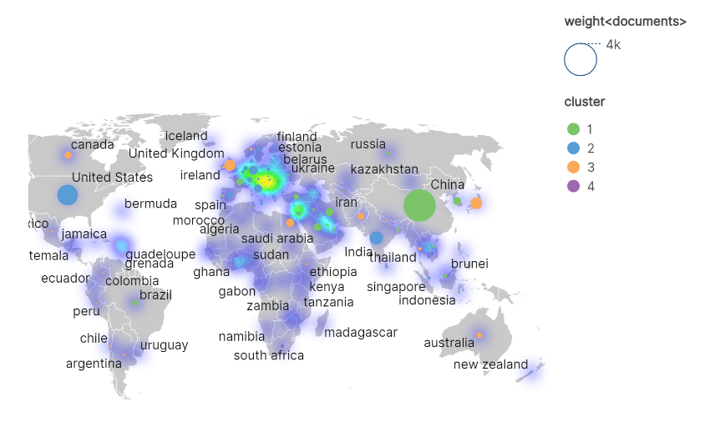

借助数据可视化分析，我们清晰地看到，在撤稿数量方面，中国、美国和印度位居前列，三国撤稿量总和占撤稿总量的比例接近70%。那么，究竟是什么原因让这些国家沦为撤稿的“重灾区”呢？是科研人员面临的压力过大、科研评价体系存在不合理之处，还是学术不端行为屡屡发生？下面将为您列举一些常见的原因：

学术不端行为：包括抄袭、数据伪造和篡改。

研究瑕疵与操作失当：大量论文撤稿归因于实验设计缺陷、数据处理偏差或结果阐释失误。具体而言，实验结果的不可重复性、数据呈现失准或分析逻辑漏洞等问题，均可能触发撤稿程序。

伦理问题方面：如利益冲突、未充分获取知情同意，以及存在不道德研究行为等，均是导致论文撤稿的常见因素。具体而言，在一些情形下，作者可能未能按照规定取得其研究所需的恰当伦理审批。

同行评审造假：部分论文撤稿事件源于同行评审环节的违规操作，部分作者或许会推荐冒名顶替的审稿人，亦或是通过不正当手段干预评审流程，从而让自己的论文得以顺利发表。

论文代写机构：这类机构专门替作者炮制虚假的学术研究论文。它们通常具有一些典型特征，比如采用伪造的作者身份、运用模板化的文稿内容，以及大规模地提交多篇相似度极高的研究成果。

**二、国内大学机构：哪些机构更易“中枪”？**

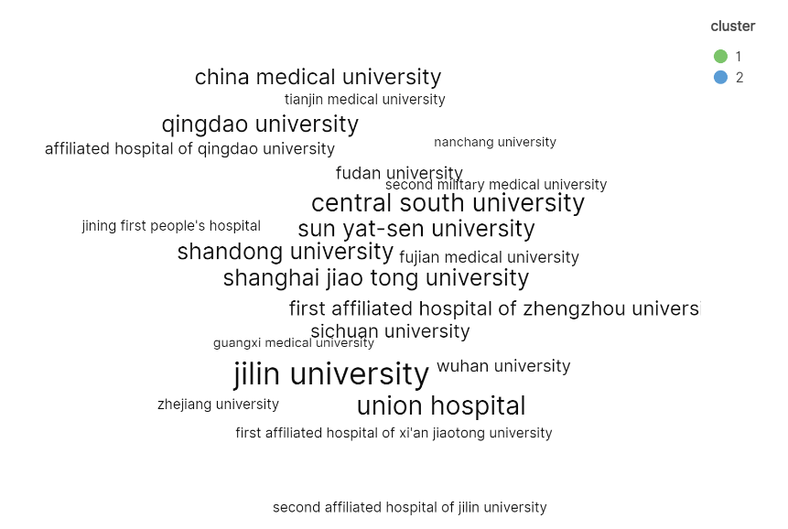

从2001年到2025年，中国高校及其附属医院论文撤稿的具体情况，通过这张图得以清晰呈现。图中字体的大小，直观地对应着撤稿数量的多少。其中，“吉林大学”“中南大学”“华中科技大学附属协和医院”等机构的字体较大，这表明它们的撤稿数量相对较多。

撤稿作为学术领域自我纠错的一种重要方式，然而，如果撤稿现象过于频繁，那就可能暗示着科研管理体系存在某些不足之处。这种情况值得各个研究机构以及管理部门进行深入反思。

在当前科研评价体系正逐步从以“数量”为核心导向，转变为以“质量”为核心导向的大趋势下，科研共同体共同面临着一些亟待解决的问题。比如，怎样提高研究工作的严谨性和规范性，以及如何建立起透明、高效的内部审核机制等。

**三、研究主题：哪些领域更易“翻车”？**

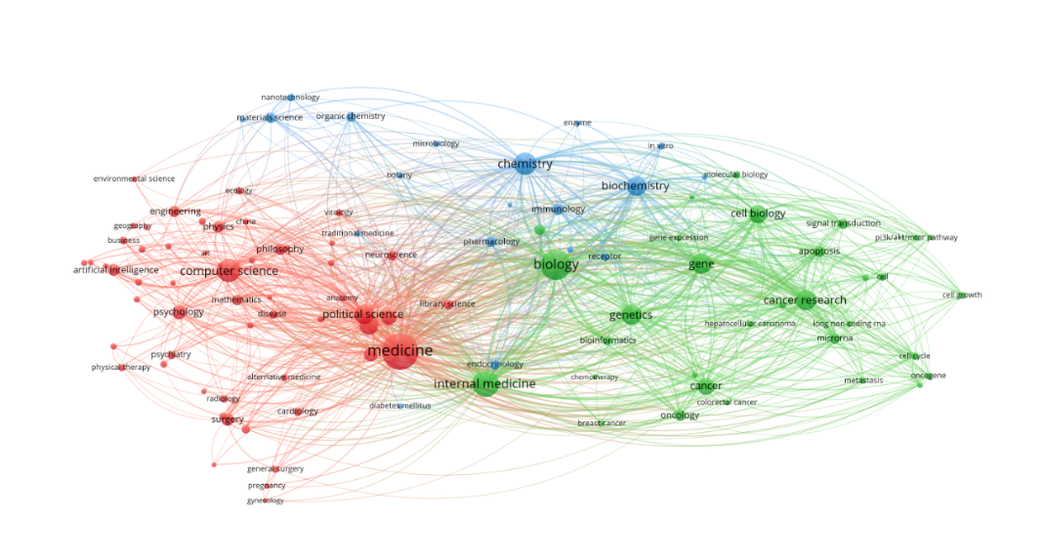

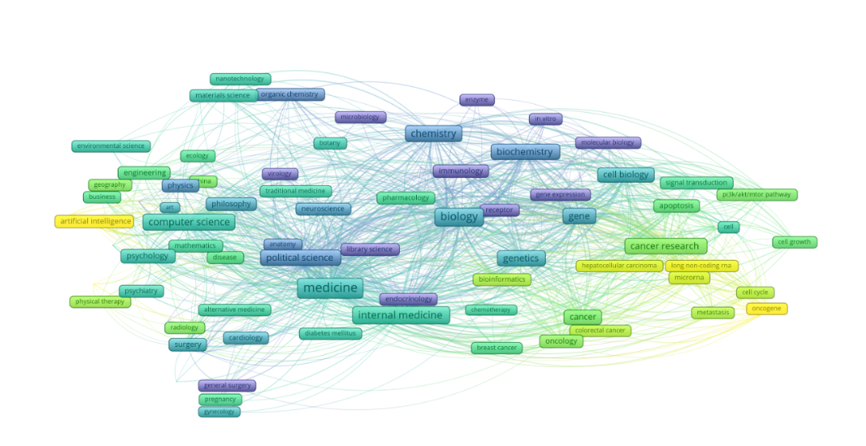

从研究主题的视角审视，**医学、生物学与化学**已然成为论文撤稿的“重灾区”。这些领域为何如此容易出现“状况”？究竟是源于技术层面的高难度、数据获取过程中的重重阻碍，还是研究方法本身存在漏洞？经过更为深入的剖析，当下新兴的撤稿领域主要聚焦于**人工智能、癌症研究、遗传学、细胞生物学以及生物信息学**等领域。

这些新兴主题鲜明地反映出这些学科领域正面临着不断变化的挑战，其中涵盖数据完整性、实验设计合理性以及伦理考量等诸多方面的问题。而在另一方面，化学、生物化学以及内科等相对传统的撤稿领域，在研究方法的运用以及数据解读环节，依旧存在着亟待解决且持续困扰的难题。

**四、深度思考：如何守护科研诚信？**

撤稿事件所带来的影响，绝不仅仅是为科研人员个人敲响警钟，它更促使我们对整个科研生态环境展开深度反思。当撤稿现象频繁进入我们的视野，一系列严肃的问题便自然而然地浮现出来：我们究竟该采取何种措施，才能打造出一个更为健康且透明的科研环境呢？又该如何切实强化科研人员的诚信教育，从根源上杜绝学术不端行为呢？再者，怎样去完善现有的科研评价体系，使得那些真正具备价值的研究成果能够在众多成果中崭露头角呢？

**行动倡议**：

**1.深化诚信教育**：将科研诚信教育贯穿人才培养全过程，从学生阶段强化学术道德与责任意识。

**2.优化评价机制**：构建多元化、综合性的科研评价体系，降低唯论文、唯指标带来的学术压力。

**3.严格监管惩处**：健全学术不端查处机制，加大惩戒力度，增强警示与威慑作用。

**4.推动全球协作**：加强国际科研合作与信息共享，联合应对跨国学术不端问题。

来源：爱科赛普特

**END**